计算机组成实习
答辩记录

学 院：计算机科学与工程学院
班 级：计算机2101班
指导老师：郭耸 袁帅
答辩时间：2023年12月29日

学号2006410157 姓名 袁雄杰
1. 问：基本模型机主要由什么组成，包括哪些部分？
答：基本模型机的核心部分是微处理器，微处理器主要由运算器和控制器组成
2. 问：基本模型机逻辑电路中运算器是哪个部分？
答：是图中ALU2
3. 问：基本模型机逻辑电路中lpm_ram_dp0部分的作用是什么？
答：起到存储器的作用

学号2006410209 姓名刘逍
1. 问：请问decodea, decodeb, decodec的功能是？
答：作为译码器，起到了定义输入和输出端口的作用，将二进制信号解码成对应的输出信号。
2. 问：请问连接输出I[7..0]的273的功能是？
答：作为指令寄存器，可以将指令从I[7..0]输出。
3. 问：Idr0_2和reg_3的功能是？
答：reg_3是通用寄存器组，包含3个通用寄存器R0、R1、R2，分别由LDR0,LDR1,LDR2来选择；Idr0_2为寄存器选择电路，根据指令的低四位I3-I0产生选择信号LDR0,LDR1,LDR2，实现对通用寄存器组中三个寄存器的选择。

学号：2103200423 姓名：徐心雨
1.问：元器件74148是做什么的？
答：74148是一种集成芯片，具有八线-三线优先级编码器功能。这种编码器能够解决多路信号同时传输时出现的冲突问题，并能够实现对不同信号的不同处理要求。74148芯片中包含了多个逻辑门，包括AND、OR和NOT门等。
74148在该基本模型机设计电路图中的主要作用是将R2_B 、R1_B 、R0_B 、PC_B、RAM_B、ALU_B 、SW_B这些打入总线的控制信号进行编码，编码成SEL[0] 、SEL[1]、SEL[2]输出，供多路选择器之后的操作使用。
2.问：由se5_1、se6_1和lpm_rom组成的部分叫什么，作用是什么？
答：微程序控制器电路。作用是找到下一条微指令地址然后进行输出，输出的数值就是微指令，接着其他器件对微指令进行译码，根据微命令里面的控制信号实现对器件的操作控制以及操作顺序控制。
3.问：decodea、decodeb、decodec是干什么的？
答：它们的作用是译码，即根据指令寄存器里面的指令，解析成要进行什么样的操作，具体要操作哪些寄存器、数据或者内存地址。

学号：2104230414 姓名：张清晨
- 问：图中右边的 decodea、decodeb、decodec是干什么用的？
答：这三个都是译码器，起到对指令进行译码的作用。将指令寄存器IR里面的指令i[7..0]，译码成要进行的操作，比如：操作哪些寄存器、数据、地址。

2 问：74148器件是做什么的？
答：它是一种集成芯片（编码器），具有编码功能，能够对传入的信息进行编码。将R2_B 、R1_B 、R0_B 、PC_B、RAM_B、ALU_B 、SW_B这些打入总线的控制信号进行编码，编码成SEL[0] 、SEL[1]、SEL[2]输出，供多路选择器选择总线跟那条数据接通使用。

3 问：输入信号的数据被存在了哪里？
答：d0[7..0]输入的信号传给了R0，被存储在了通用寄存器reg_3中。

学号2104240127 姓名 常治远
1. 问：Idr0_2和reg_3的功能是？
答：reg_3是通用寄存器组，包含3个通用寄存器R0、R1、R2，分别由LDR0,LDR1,LDR2来选择；Idr0_2为寄存器选择电路，根据指令的低四位I3-I0产生选择信号LDR0,LDR1,LDR2，实现对通用寄存器组中三个寄存器的选择。
2. 问：SWB,SWA代表什么？
答：存储器读操作：控制台SWB、SWA为“0 0”时，可对RAM进行读操作。
存储器写操作：控制台SWB、SWA为“0 1”时，可对RAM进行写操作。
启动程序：控制台SWB、SWA为“1 1”时，即可转入到01号“取址”微指令，启动程序运行。
3. 问：连接输出I[7..0]的273的功能是？
答：作为指令寄存器，可以将指令从I[7..0]输出。

学号2106410101 姓名马胜涛
1. 问：74148的作用是什么？
答：74148是编码器，它的作用是将8个输入线编码成3位二进制编码输出。74148有8个输入，其中只有一个输入线具有高电平。输出端有3个线。通过74148编码器，可以根据输入信号选择特定的输出信号，实现多路选择的功能。
2. 问：lpm_rom的作用是什么？
答：lpm_rom是只读存储器。其作用是存储、提供和访问静态数据，以支持计算机系统的正常运行和数据处理。它有3组信号：输入时钟脉冲；24位数据输出端；6位读出地址。它的数据口是单向的输出端口，ROM中的数据是通过配置文件一起写入存储单元的。
3. 问：Idr0_2的作用是什么？
答：Idr0_2是寄存器选择电路。它的的作用是通过选择特定的输入信号或寄存器，实现数据的传输和存储。寄存器选择电路用于选择和操作寄存器的电路。它接收地址输入信号，并通过解码器等逻辑门将地址输入信号转换为控制信号，用于选择特定的寄存器。

学号 2106410102
姓名 文延欢
1. 问：本次实习的模型机里面有哪些是以前学过的元器件？
答：只读存储器和随机存储器，微指令控制程序(地址转移逻辑，微地址寄存器，控制存储器，三个部件组合起来可以找到下一条微指令地址，然后进行输出，输出的数值就是微指令，然后其他的器件对微指令进行译码，根据微命令里面的控制信号实现对器件的操作控制以及操作顺序控制)，ALU运算器,各种寄存器(地址寄存器，指令寄存器，通用寄存器。
2. 问：74148的作用？
答：74148是优先编码器，将微命令里面的各种进入总线的二进制命令作为输入，输出sel,sel作为多路选择开关的输入，用于实现对微命令的实现，将有效命令指定的数据打入总线，占据总线使用权。
3. 问：ALU是怎么运行的，数据是从哪儿来的？
答：先由机器指令的低四位输入寄存器选择电路，然后根据输出信号将数据输入到对应的寄存组里面的某个寄存器里面，这个寄存器将数据输入到ALU里面作为操作数来进行运算，最后的输出结果可以根据信号选择进入总线，传输到对应的寄存器。

学号：2106410103 姓名：方廷伟
1. 问：实验电路图中74148有什么用？
答：74LS148是8线-3线优先编码器芯片，有8个输入信号端，3个输出信号端。 同时，还有选择输入端S、选择输出端YS和扩展端YEX。 输入输出信号和S、YS、YEX的有效电平均为低电平。 同时有多个输入信号时，只编码优先信号。 工作原理如下: 该 编码器 有8个信号输入端，3个二进制码输出端。 另外，电路还设置了输入使能源EI、输出使能源EO和优先代码工作状态标志GS。 EI=0时，编码器工作EI=1时，无论8个输入端处于什么状态，3个输出端处于高电平，优先标志端和输出端处于高电平，编码器处于非工作状态。

2.问：实验电路图中多路选择器的作用？
答：在quartus软件的bdf图中的连接图：图中为多路选择器lpm_mux0 它是对七个16位数据进行筛选，由sel信号进行判断筛选哪一个数据， sel信号是一个1位的输入 就只有两种状态 0或1

3.问：电路元件74273的作用？
答：74273是一种八位透明锁存器（Latch），通常用于数字电路中。它有8个数据输入端和8个数据输出端，以及一些控制端。74273的主要作用是存储数据，可以在控制信号的作用下将数据暂时存储起来，并在需要时输出。这在数字系统中非常有用，可以帮助控制信号的传输和处理。74273的透明锁存器特性意味着输入信号可以透过锁存器输出，这使得它在数据传输和存储中有着灵活的应用。

学号: 2106410104 姓名: 王文昊

1. 问：ALU前面的两个273的作用。

答：存储ALU运算的两个数A与B的二进制编码。
ALU，是计算机的数学大脑，也就是计算机里负责运算的组件。273是地址寄存器，用于存放二进制编码。

2. 问：t4原件是什么。

答：t4是时序发生器，CLK1是时钟信号，STEP是单步运行信号。
时序产生器是CPU中一个类似作息时间的东西，使计算机可以准确、迅速、有条不紊地工作。机器一旦被启动，即CPU开始取指令并执行指令时，操作控制器就利用定时脉冲的顺序和不同的脉冲间隔，有条理、有节奏地指挥机器的动作，规定在这个脉冲到来时做什么，在那个脉冲到来时又做什么，给计算机各部分提供工作所需的时间标志。

3. 问：74148作用是什么

答：74148是译码器。
译码是编码的逆过程，在编码时，每一种二进制代码，都赋予了特定的含义，即都表示了一个确定的信号或者对象。把代码状态的特定含义“翻译”出来的过程叫做译码，实现译码操作的电路称为译码器。或者说，译码器是可以将输入二进制代码的状态翻译成输出信号，以表示其原来含义的电路。

学号：2106410105 姓名：王梓庚
1. 问：编码器功能
答：编码器是一种电子设备，用于将输入信号转换为对应的输出代码或编码。编码器的主要功能是将不同的输入状态映射到相应的输出代码，以便于数据处理、传输和识别。编码器的常见功能：数据压缩：编码器可以将较长的输入序列编码成更短的输出序列，从而实现数据的压缩。同时编码器可以将输入数据转换成特定的编码格式，以便在数字通信系统中进行传输。也可以将不同的输入状态映射为对应的输出代码，以便于数据的识别和转换。编码器的功能是将输入信号转换为对应的输出代码，实现数据压缩、传输与传送、译码与解压缩、识别与转换、信号处理与控制等应用。不同类型的编码器具有不同的编码规则和应用场景，可以根据需求进行选择和使用。
2. 问：多路选择开关控制的功能
答：多路选择开关是一种电子开关设备，可以选择并切换不同的电路路径。多路选择开关的主要功能是通过切换不同的通路，实现对不同电路或设备的选择或控制。常见的功能：
如信号切换：多路选择开关可以根据外部输入信号的不同，选择连接到输出端的不同通路。这样可以实现信号的选择传输和切换功能，方便将信号引导到需要的设备或电路中。以及电路选择：多路选择开关可以选择连接到输出端的不同电路路径，实现对不同电路的选择控制。例如，可以将一个输入信号切换到多个不同的电路上，或者将多个输入信号通过开关选择连接到不同的输出电路中。总之，多路选择开关的功能主要体现在信号、电路、设备和数据的选择、切换和控制上，可以应用于各种电子设备和系统中。
3. 问：ALU属于那种电路部件，有什么功能。
答：ALU（算术逻辑单元）属于计算机中的重要电路部件，是中央处理器（CPU）中的一部分。它负责执行各种算术和逻辑运算操作，是计算机进行数值计算和逻辑判断的核心组成部分。主要功能包括以下几个方面：1. 算术运算：ALU可以执行各种算术运算，包括加法、减法、乘法、除法等。这些运算用于计算机进行数字计算和数值处理，是实现基本数学运算的关键。2. 逻辑运算：ALU可以执行逻辑运算，包括与、或、非、异或等操作。逻辑运算用于比较、判断和处理数据的真假或关系，是实现条件判断和逻辑运算的基础。3. 移位操作：ALU可以执行数据的移位操作，包括向左移位、向右移位等。移位操作用于在二进制数据中改变数据的位位置，常用于乘法、除法、逻辑运算和位操作等场景。4. 比较操作：ALU可以执行数据的比较操作，用于判断两个数据的大小关系。比较操作常用于条件判断、分支指令和循环控制等场景。总之，ALU是计算机中执行算术和逻辑运算的核心部件，它实现了各种基本的数值计算、逻辑判断和数据操作功能，为计算机的高效运算提供了支持。

学号2106410106姓名 任超越
1. 问：通用寄存器的作用是什么？
答：通用寄存器用于存储计算过程中的临时数据，包括算术运算的中间结果、函数调用时的参数和局部变量等。这些寄存器可以直接被中央处理器访问和操作，提供了高速的数据存储和处理能力。寄存器在数据传递过程中充当暂存器的角色，确保数据在需要时可以被快速访问。
2. 问：多路选择开关的作用是什么？
答：多路选择开关用于选择并传递一组输入信号中的某一个到输出。在计算机中，它常用于数据通路中，以便在不同的阶段选择不同的数据源或目的地。例如，在指令执行阶段，可以使用多路选择器选择要进行运算的操作数或将运算结果传递到适当的位置。
3. 问：时序发生器的作用是什么？
答：时序发生器负责产生和管理计算机系统中的时钟信号和时序控制信号。时序发生器产生时钟信号，用于同步整个计算机系统中各个部件的操作，确保它们在正确的时间执行。时序发生器负责产生和管理各个控制信号的时序，确保在执行指令的不同阶段，各个部件的操作按照正确的顺序进行。时序发生器确保整个计算机系统的操作按照预定的时序进行，避免数据冲突和不同步的问题。

学号 ：2106410107 姓名 ：刘东让

1. 问：译码器在电路中的作用

答：在基本原型机中，译码器通常用于将数字信号转换为特定类型的输出信号。在数字电子系统中，译码器通常用于将输入的数字代码转换为特定的输出信号，比如将二进制代码转换为七段数码管的控制信号，以在显示屏上显示相应的数字或字符。在计算机系统中，译码器也可以用于将内存地址转换为特定的存储器芯片的选通信号，以实现对存储器的读写操作。因此，译码器在基本原型机中扮演着将数字输入信号转换为其他形式输出信号的重要角色。

2. 问：编码器在电路中的作用

答：在基本原型机中，编码器通常用于将特定类型的输入信号转换为数字信号。在数字电子系统中，编码器常用于将特定的输入信号转换为数字信号，以便进行数字化处理或传输。因此，编码器在基本原型机中扮演着将特定类型的输入信号转换为数字信号的重要角色。

3. 问：运算器在电路中的作用

答：在基本原型机中，运算器是计算机的一个重要组成部分，用于执行各种算术和逻辑运算。运算器负责对数据进行加减乘除等算术运算，以及逻辑运算比如与、或、非等。它通常包括算术逻辑单元（ALU），用于执行这些运算。在计算机中，运算器是完成数据处理和计算的核心部件，它能够执行程序指令中的各种数学运算和逻辑操作，从而实现复杂的计算和决策过程。因此，运算器在基本原型机中扮演着实现数据处理和计算功能的重要角色。

学号 2106410108 姓名 刘申龙
- 问：编码器的作用
答：编码器是将信号（如比特流）或数据进行编制、转换为可用以通讯、传输和存储的信号形式的设备。

- 问：指令寄存器的作用是
答：指令寄存器（Instruction Register，IR）的作用是暂存当前正在执行的指令。当执行一条指令时，先把它从内存取到数据寄存器（DR）中，然后再传送至IR。这个部件是专门用于存放现行指令的，以便对指令进行分析和执行。IR的时钟信号是clk，在clk的上升沿触发。复位时，指令寄存器被清零。

- 问：程序计时器的作用
答：程序计时器在计算机程序中扮演着重要的角色，主要用于控制时间相关的功能。它可以用于任务调度，根据需要安排和执行任务。此外，计时器还有助于资源管理和优化，监控系统资源的使用情况，确保程序在合理范围内运行。在性能监控和调试方面，计时器能够测量代码执行时间，帮助开发者识别和解决性能问题。此外，计时器还可以用于事件触发，等待特定事件的发生。总之，程序计时器是控制、调度、优化和管理任务的强大工具。

学号 2106410109 姓名 刘美璇
1. 问：元件74148的作用是什么？
答：74148是一种常见的8-3编码器芯片，允许同时在几个输入端有输入信号，编码器按输入信号排定的优先顺序，只对同时输入的几个信号中优先权最高的一个进行编码。它采用基于逻辑门的实现方式。可以将8个输入信号转换为3位二进制输出，并具有高速、低功耗和稳定性等优点。
2. 问：IN输入的数据存放到哪个寄存器当中？
答：根据寄存器选择电路，输出LDR0信号，选择通用寄存器组当中连接该信号的寄存器，即为R0寄存器。
3. 问：算数逻辑单元ALU连接的寄存器作用？
答：ALU连接的寄存器是存放数据的数据寄存器，用于输入ALU进行算数或逻辑运算，因为ram只有一个输出，所以我们要使用两个数据寄存器分别存放数据，输入ALU的两个输入端当中。

学号2106410110 姓名 刘静伟

1.
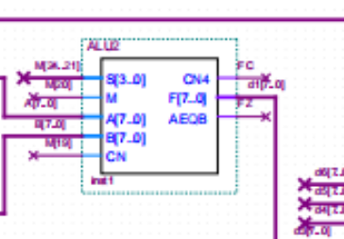
这是什么元件，他的作用是什么?
这是一个运算器，是主要进行算术和逻辑运算的电路，可以作为处理器进行运算的核心部件，在本次实验中作为数值的运算器

- 译码器在电路中的作用？
译码器通常用于将数字信号转换为特定类型的输出信号，将输入的数字代码转换为特定的输出信号，比如将二进制代码转换为七段数码管的控制信号，以在显示屏上显示相应的数字或字符。译码器也可以用于将内存地址转换为特定的存储器芯片的选通信号，以实现对存储器的读写操作。译码器在基本原型机中可以将数字输入信号转换为其他形式信号输出

3.编码器在电路中的作用
编码器通常用于将特定类型的输入信号转换为数字信号、将特定的输入信号转换为数字信号，以便进行数字化处理或传输。编码器在基本原型机中可以将特定类型的输入信号转换为数字信号

学号:2106410111 姓名:毕晓岩
- 问：程序计时器的作用？
答：PC的主要作用是存储当前正在执行的指令的地址。当计算机执行程序时，它需要按照指令的顺序依次执行每个指令。PC可以确保计算机知道下一条指令的地址，从而使计算机能够正确地执行程序。除了存储当前指令的地址外，PC还可以用于跳转指令。跳转指令可以将程序控制权从当前指令转移到另一个指令，从而实现程序的非线性执行。PC还可以用于存储返回地址，处理中断。

- 问：译码器的作用？
答：其主要功能是将输入的二进制代码的各种状态翻译成对应的输出信号，以表示其原来含义。根据需要，输出信号可以是脉冲，也可以是高低电平。译码器可以应用于多种场合，如数字信号解码、终端的数字显示、数据分配与存贮器寻址、以及组合控制信号等。此外，译码器还可以用于代码转换、数码显示、数据转换、开关控制以及地址译码等。

- 问：下列是那个元件，分别叫什么？
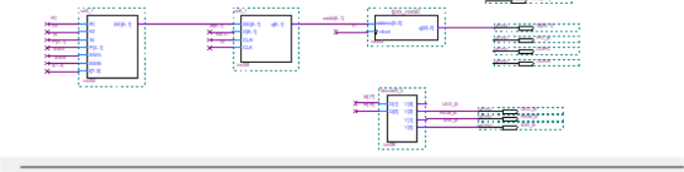
答：微程序控制器，从前往后分别是地址转移逻辑，微地址寄存器，控制存储器。

学号 2106410112 姓名 吴天宇
1问：指令寄存器的作用是？

答：指令寄存器（IR）是计算机CPU中的一个重要组成部分，它的作用主要体现在以下几个方面：
1. 存储指令：在执行程序的过程中，当从内存中取出一条指令后，该指令会被暂时存储在指令寄存器中。
2. 解析指令：指令寄存器对存储的指令进行译码，识别出指令的操作码和操作数地址等信息，以便CPU后续进行正确的操作控制。
3. 指令执行依据：CPU根据指令寄存器中的指令内容来决定接下来要执行什么操作，如加法、减法、跳转等。
4. 控制单元的输入：指令寄存器将指令信息提供给CPU的控制单元，控制单元根据这些信息生成相应的控制信号，驱动运算逻辑部件和其他相关部件完成指令的执行。

2.问：两图的273有什么区别？
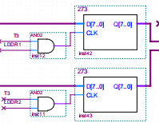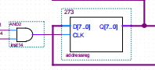
答：前图为数据寄存器，后图为地址寄存器

- 问：下图组件是什么，有什么作用？
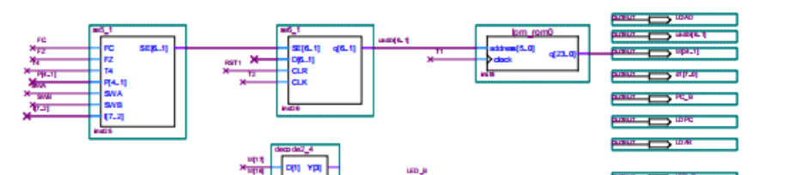
答：微程序控制器，从前往后分别是地址转移逻辑，微地址寄存器，控制存储器。
作用如下：
1. 指令执行的详细控制：微程序控制器通过存储在控制存储器中的微指令序列来实现对每一条机器指令的具体操作步骤进行控制。每一个机器指令的功能被分解成一系列的微指令，这些微指令直接控制硬件的操作。
2. 指令译码与调度：当CPU接收到一条机器指令后，微程序控制器负责对其进行译码，并根据译码结果从控制存储器中读取相应的微程序，按照预定的微指令序列进行执行。
3. 硬件资源管理：微程序控制器通过生成和发送控制信号给计算机的其他部件（如运算逻辑单元、存储器、输入/输出设备等），协调并控制这些硬件资源完成数据的处理、传输和存储任务。
学号：2106410113 姓名：张艳芳
1.问：元器件74148的作用是什么？
答：产生优先编码权的74148元件按输入信号排定的优先顺序，只对同时输入的几个信号中优先权最高的一个进行编码，供多路选择开关使用。
2.问：寄存器选择电路Idr0_2的作用是什么？
答：根据指令低四位I3-I0产生选择信号LDR0、LDR1、LDR2，实现对通用寄存器组中三个寄存器的选择。
3.问：本模型机中的时序信号发生器是单步方式还是连续方式？
答：S0是21MUX的2选1控制端。当S0=1时，Y=A，单步方式；当S0=0时，Y=B，连续方式。
本模型机采用单步方式，每当RST1由低电平转为高电平时，输出一组T1、T2、T3、T4节拍信号。

学号 2106410114姓名张智超
- 问：编码器的作用和功能
答：编码器是将信号（如比特流）或数据进行编制、转换为可用以通讯、传输和存储的信号形式的设备。按照读出方式编码器可以分为接触式和非接触式两种；按照工作原理编码器可分为增量式和绝对式两类。

- 问：指令寄存器的作用是
答：当执行一条指令时，首先把该指令从主存读取到数据寄存器中，然后再传送至指令寄存器。指令包括操作码和地址码两个字段，为了执行指令，必须对操作码进行测试，识别出所要求的操作，指令译码器（Instruction Decoder，ID）就是完成这项工作的。指令译码器对指令寄存器的操作码部分进行译码，以产生指令所要求操作的控制电位，并将其送到微操作控制线路上，在时序部件定时信号的作用下，产生具体的操作控制信号。指令寄存器中操作码字段的输出就是指令译码器的输入。操作码一经译码，即可向操作控制器发出具体操作的特定信号。

- 问：下列是那个元件，分别叫什么？
答：微程序控制器，从前往后分别是地址转移逻辑，微地址寄存器，控制存储器。

学号 2106410115 姓名 李行健
问题1：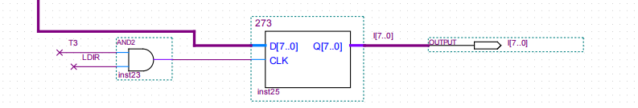
这是什么？它用来做什么的？
答：这是指令寄存器，它可以存储从总线运输的指令。
问题2：
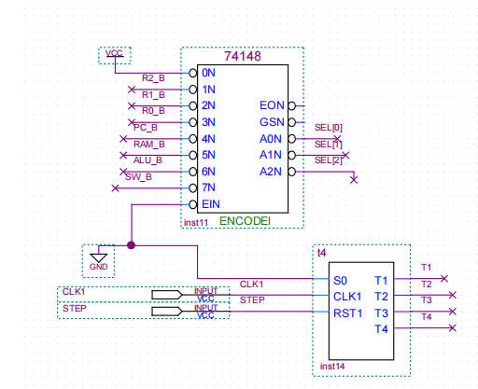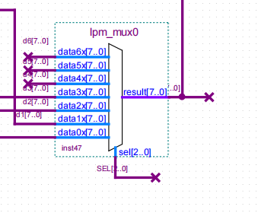
问题2：这两个部分有什么联系？
答：编码器中A0N,A1N,A2N连接多路选择器的sel[2..0]，编码器可以控制多路选择器走哪个线路，比如当编码器中A0N,A1N,A2N连接多路选择器的sel[2..0]分别为sel[0],sel[1],sel[2]均为0，多路选择器则走data0x[7..0]线路。
问题3：
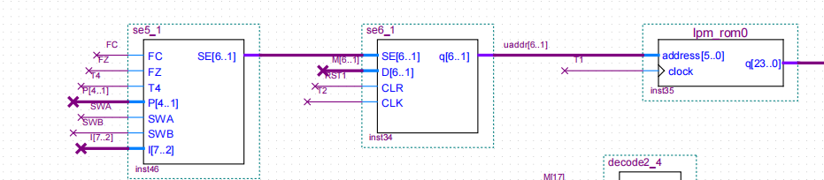
问题3：这个器件叫什么？组成这个器件的三个部件的名称分别是什么？
答：这个器件叫微程序控制器；组成这个器件的三个部件从左往右分别是地址转移逻辑，微地址寄存器，控制存储器。

学号 2106410116 姓名 李洋
1. 问：控制寄存器的组成
答：由程序计数器、指令计数器、指令译码器。时序产生器、和操作控制器组成，他是发布命令的决策机构，即完成协调和指挥整个计算机系统的操作。
2. 问：运算器的组成
答：由算术逻辑单元 (ALU)、累加寄存器、数据缓冲寄存器和状态条件寄存器组成，它是数据加工处理部件。相对控制器而言，运算器接受控制器的命令而进行动作，即运算器所进行的全部操作都是由控制器发出的控制信号来指挥的。
3. 问：74LS273是什么以及作用是什么？
答：它是一种典型的8位锁存器（Latch）芯片。这种芯片通常用于存储数据，并且可以通过时钟信号进行控制。在74LS273中，有8个锁存器，每个锁存器可以存储一个位的信息。
8位存储器： 74LS273包含8个独立的锁存器单元，每个单元可以存储一个位。
时钟输入（Clock）： 这是一个用于控制锁存器何时读取输入数据的信号。当时钟信号发生变化时，锁存器将其输入数据锁定在内部。
数据输入（D0-D7）： 这是8个用于输入数据的引脚。当时钟信号发生变化时，锁存器将这些数据存储在内部。
输出（Q0-Q7）： 这是8个用于输出存储的数据的引脚。当时钟信号变化时，锁存器的状态被锁定在内部，并在输出引脚上可用。
.清零输入（Clear）： 这是一个用于清除存储器内容的信号。当Clear为低电平时，存储器被清零。
总体而言，74LS273是一个常见的数字集成电路，用于在数字电子系统中存储和锁定数据。

学号：2106410117 姓名：杨金娜
1. 问：74148的工作原理是什么？
答：
74LS148是集成8-3线优先编码器产品。优先编码器是数字逻辑电路中的一种多输入电路，它将多个输入转换为一个优先级较高的输出。优先编码器具有许多名称，例如先行编码器、优先选择编码器和先决编码器等。优先编码器中的优先位表示与其他输入值不同的状态，并且有最高的优先级。算术逻辑单元 (ALU)是优先编码器的一种实现，通常用于CPU 中。
优先编码器的工作流程如下:
1.从多个输入源接收输入信号。
2.通过优先位判断输入优先级。
3.接收到有优先级的信号后，优先编码器会忽略其他所有输入并转换为输出位。
4.输出信号将指示已接收到的最高优先级输入
总之，优先编码器具有高速转换能力、精准输出、优先级识别能力强等优点，能快速地响应请求，因此得到了广泛应用。了解其原理和基本工作原理，可以帮助电子工程师更好地应用其于数字电路通信和微控制器电路设计中。
2. 问：通用寄存器工作原理是什么？
答：
寄存器是CPU内部用来存放数据的一些小型存储区域，用来暂时存放参与运算的数据和运算结果其实寄存器就是一种常用的时序逻辑电路，但这种时字逻辑电路只包含存储电路。寄存器的存储电路是由锁存器或触发器构成的，因为一个锁存器或触发器能存储1位二进制数，所以由N个锁存器或触发器可以构成N位寄存器。寄存器是中央处理器内的组成部分。寄存器是有限存储容量的高速存储部件，它们可用来暂存指令、数据和位址。
寄存器应具有接收数据、存放数据和输出数据的功能，它由触发器和门电路组成。只有得到“存入脉冲”（又称“存入指令”、“写入指令”）时，寄存器才能接收数据；在得到“读出”指令时，寄存器才将数据输出。
寄存器存放数码的方式有并行和串行两种。并行方式是数码从各对应位输入端同时输入到寄存器中；串行方式是数码从一个输入端逐位输入到寄存器中。
寄存器读出数码的方式也有并行和串行两种。在并行方式中，被读出的数码同时出现在各位的输出端上；在串行方式中，被读出的数码在一个输出端逐位出现。
3. 问：译码器工作原理是什么？
答：
译码器的输入端通常是数字信号，这些信号可以是二进制、八进制或士六进制等不同的进制形式。译码器的输出端通常是模拟信号或者其他数字信号，这些信号可以是电压、电流、频率等不同的形式。
译码器的工作原理可以分为两个部分:输入信号的解码和输出信号的生成。输入信号的解码是指将输入信号转换成相应的数字代码，这个过程需要通过一定的逻辑电路来实现。输出信号的生成是指将数字代码转换成相应的模拟信号或者其他数字信号，这个过程也需要通过一定的逻辑电路来实现。
译码器的逻辑电路通常由多个逻辑门组成，这些逻辑门可以是与门、或门、非门等不同的类型。逻辑门的输入端通常是输入信号，输出端通常是数字代码或者其他数字信号。逻辑门的输出信号可以通过定的电路连接到其他逻辑门的输入端，从而实现复杂的逻辑运算。
译码器的工作原理可以应用于很多领域，比如数字电路、通信系统计算机等。在数字电路中，译码器可以将数字信号转换成相应的模拟信号或者其他数字信号，从而实现数字信号的处理和传输。在通信系统中，译码器可以将数字信号转换成相应的模拟信号或者其他数字信号，从而实现信号的解码和传输。在计算机中，译码器可以将二进制代码转换成相应的指令或者数据，从而实现计算机的运算和存储。

学号 2106410118 姓名肖皓哲
- 问：简述一下多路选择器lpm_mux的功能
答：lpm_mux它对7个8位数据进行筛选，由sel信号进行判断筛选哪一个数据， sel信号是一个3位的输入,result输出选择的数据

- 问：时许发生器t4的作用
答：时序发生器用于产生四个等间隔时序信号T1、T2、T3和T4

- 问：输入的指令保存在哪里
答：保存在指令寄存器中

2106410119 陈芷涵
1.问：算完的结果放哪里了？
答：当前执行的指令可能特别指明了ALU的结果应当存放在R0寄存器中。在某些处理器设计中，特定的寄存器可能用作默认的结果寄存器，例如，RO可能是用于存放结果的常用或专用寄存器。在电路图中有一个标记为“ALU2”的算术逻辑单元（ALU）。ALU是处理器中用于执行算术和逻辑运算的部分。计算完成后的结果通常会被放置在某个寄存器中或者写回到内存中。控制单元会产生适当的控制信号来管理数据的流向。在这种情况下，控制信号会指导多路复用器将ALU的结果总线连接到 R0寄存器。`lpm_mux1`根据控制信号选择其输入中的一个作为输出。如果控制逻辑决定了ALU的结果应该进入R0，它会设置`lpm_mux1`的控制信号，选择ALU结果总线作为输出并将其导向R0寄存器。写回阶段: 在CPU的操作周期中，执行指令后的写回阶段是将结果存回寄存器的阶段。如果指令规定了使用R0作为目标寄存器，那么控制单元会确保ALU的结果在这个阶段被写入R0。
2.问：时序发生器的作用是什么？
答： 时序发生器（在图中为timing）用于产生时钟信号，这些时钟信号用于同步电路中的所有操作。时序发生器确保数据在正确的时间被处理和传输。在微处理器和数字逻辑电路中，时钟信号非常重要，因为它们确保数据流和处理按照预定的顺序和速率进行。
在数字电路和微处理器设计中，时序发生器（通常是一个时钟发生器或时钟源）和多路开关（多路复用器）的组合非常关键，因为它们一起协调整个系统的数据流和操作时序。时序发生器可能是产生同步信号的时钟发生器。时钟信号是数字电路的脉动，确保数据传输和处理的同步。每一个时钟脉冲都可以触发电路中的一系列事件，如数据的读取、写入或处理。在微处理器中，时钟信号控制指令的获取、解码、执行以及结果的写回。时序发生器的输出可能会直接送到微处理器中的各个组件，包括ALU、寄存器、计数器和多路复用器。多路开关（lpm_mux1）：在编号为5的位置，lpm_mux1是一个多路复用器，它选择其多个输入之一作为输出。在任何给定的时刻，多路复用器根据控制信号的状态（这些控制信号本身可能由时序发生器同步）决定哪个输入被连接到输出。在微处理器的上下文中，这允许不同源的数据（如ALU的结果、寄存器的值或来自输入设备的数据）在正确的时刻被送到正确的目的地。
如果指令要求将结果存储在R0寄存器中，控制单元会在适当的时刻通过多路复用器的控制线发出信号，以确保ALU的结果通过多路复用器被送往R0。
在此电路图中，时序发生器和多路复用器的组合表明了一个可能的数据流动和控制路径，即时序发生器产生同步信号来控制数据何时被多路复用器处理，以及如何在微处理器的不同部分之间传输。这是数字逻辑设计中的常见模式，它确保了数据按照预定的顺序和时间进行处理。
3.问：address是干啥的？
答：在电路图中，"address"通常与内存操作有关。在7号位置，标记为“lpm_ram_dq0”的部分，我们可以看到有“address[7..0]”和“wren”（可能代表写使能），这表明这里有内存读写操作的发生。地址总线用于指定数据将被读取或写入内存的具体位置。在14号位置，我们还看到一个标记为“lpm_rom0”的组件，它同样有一个地址输入，这表明它是一个只读内存（ROM），地址用于选择ROM中的数据。
2106410120 魏露林
1. 问：这个程序中的核心是什么，决定地址的是哪个位置的电路？
答：,这个程序中的核心是微程序控制器，在计算机组成实验过程中，各部件单元的控制信号是人为模拟产生的，而本设计将能在微过程控制下自动产生各部件单元控制信号，实现特定的功能。设计中，计算机数据通路的控制将由微过程控制器来完成，CPU从内存中取出一条机器指令到指令执行结束的一个指令周期，全部由微指令组成的序列来完成，即一条机器指令对应一个微程序,负责执行程序指令和控制其他组件；
决定地址的电路在address[7..0].
2. 问：alu旁边的两个273是什么意思，alu最后的计算结果放在什么位置？
答：旁边的两个273是数字锁存器，用于存储ALU的输出结果，以便在下一个时钟周期中使用。
ALU的计算结果通常会被传送到一个结果总线上，然后根据程序的需求，被送入寄存器或者内存。在这个电路图中，ALU结果通过result_out_bus[7..0] 传送，并且可能被送到多路复用器，然后根据多路复用器的控制信号被送往不同的目的地。
3. 问：74148是什么作用？
答：74148是一个8输入优先编码器。它的作用是接受8个输入信号，并将激活的最高优先级的输入编码为一个3位的二进制数。
lpm_mux1接收来自不同来源的数据，然后基于74148产生的信号选择控制信号决定哪个输入数据将被传送到输出。

学号 2106410121 姓名 季文龙
1、 这是什么？它用来做什么的？

答：这是通用寄存器，寄存器就是用来存储数据内存的
2、 电路中你认为最重要的元件是什么？为什么？

答：我认为是 ALU 算数逻辑单元，因为 ALU 算术逻辑单元是中央处理器的 执行单元，是所有中央处理器的核心组成部分，由与门和或门构成的算术逻辑单 元，主要功能是进行二位元的算术运算，如加减乘 (不包括整数除法)
3、 这个器件叫什么？组成这个器件的三个部件的名称分别是什么？

答：这个器件叫微程序控制器；组成这个器件的三个部件从左往右分别是地址转移逻辑，微地址寄存器，控制存储器。

学号 2106410122 姓名 侯瀚林
1. 问：基本模型机中时序产生器起到什么作用？
答：时序产生器是 CPU 中一个类似作息时间的东西，使计算机可以准确、迅速、有条
不紊地工作。机器一旦被启动，即 CPU 开始取指令并执行指令时，操作控制器就利用定时
脉冲的顺序和不同的脉冲间隔，有条理、有节奏地指挥机器的动作，规定在这个脉冲到来时
做什么，在那个脉冲到来时又做什么，给计算机 各部分提供工作所需的时间标志。
2. 问：编码器起什么作用
答： 编码器是将信号（如比特流）或数据进行编制、转换为可用以通讯、传
输和存储的信号形式的设备。编码器把角位移或直线位移转换成电信号，前者称
为码盘，后者称为码尺。按照读出方式编码器可以分为接触式和非接触式两种；
按照工作原理编码器可分为增量式和绝对式两类。增量式编码器是将位移转换成
周期性的电信号，再把这个电信号转变成计数脉冲，用脉冲的个数表示位移的大
小。绝对式编码器的每一个位置对应一个确定的数字码，因此它的示值只与测量
的起始和终止位置有关，而与测量的中间过程无关。
3. 问：电路中你认为最重要的元件是什么？为什么？
答：我认为是 ALU 算数逻辑单元，因为 ALU 算术逻辑单元是中央处理器的
执行单元，是所有中央处理器的核心组成部分，由与门和或门构成的算术逻辑单
元，主要功能是进行二位元的算术运算，如加减乘 (不包括整数除法)。

学号 2106410123 姓名 施凯宸
问题1：简单介绍下多路选择器
回答1：多路选择开关是一种电子器件，用于在多个输入信号和一个输出信号之间进行选择。它可以有多个输入端和一个输出端，通过控制信号来确定输出端口连接到哪一个输入端口。多路选择开关的工作原理通常基于逻辑门电路。数字多路选择器通常由多个输入端、一个输出端和用于选择输入端口的控制信号端构成。通过控制信号端的输入，可以选择连接到输出端的输入信号。在数字电子电路中，多路选择器可以使用逻辑门电路实现，例如采用与门、或门和反相器构成的逻辑电路来实现。当输入控制信号为特定的组合时，选择器将相应的输入端口连接到输出端口。

问题2：简单介绍下运算器
回答2：由两个74181以串形进位方式构成8位字长的运算器。它可以执行加法、减法、逻辑与、逻辑或、逻辑异或等运算。两个74181可以被组合起来构成一个完整的八位运算器，用于执行更复杂的算术和逻辑运算。在两个74181构成的运算器中，每个74181负责处理四位输入并产生四位输出。第一个74181执行低四位的运算，而第二个执行高四位的运算。通过适当的控制信号，可以实现加法、减法和其他运算，使得整个运算器能够执行八位运算。

问题3：微程序控制器的rom输出
回答3：微程序控制器的 ROM（只读存储器）输出通常是指微程序控制器执行微指令时的输出信号。微程序控制器通常包括一个微指令存储器（通常是一个ROM），用于存储微指令序列，这些微指令序列控制着计算机的操作。微程序控制器的输出取决于具体的微指令和微程序控制器的设计。一般来说，微程序控制器的输出可以包括控制信号，用于控制计算机的各个部件，如内存、ALU（算术逻辑单元）、输入输出等。另外，输出还可以包括状态信号，用于指示计算机的当前状态，以及其他辅助信号。

学号2106410124 姓名 纪天一
1问：该基本模型机有哪些元件构成？
答：通用寄存器、编码器、微程序控制器、ALU运算器、多路选择器、ram随机存储器、译码器 PC程序计数器
其中微程序控制器包括：地址转移逻辑、微地址寄存器。
2问：已下元器件组是什么？有什么作用？
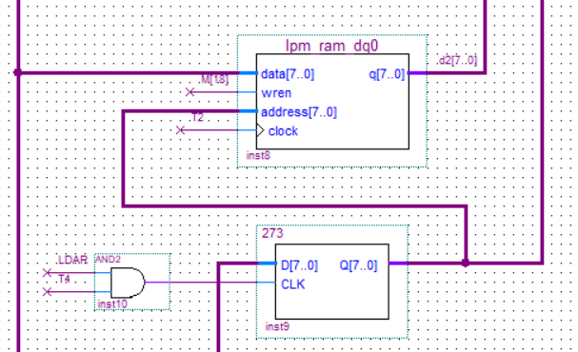
答：该元件为地址寄存器 用于存储地址。
3问：下面元器件是什么？并说明出其各部件？有什么作用？
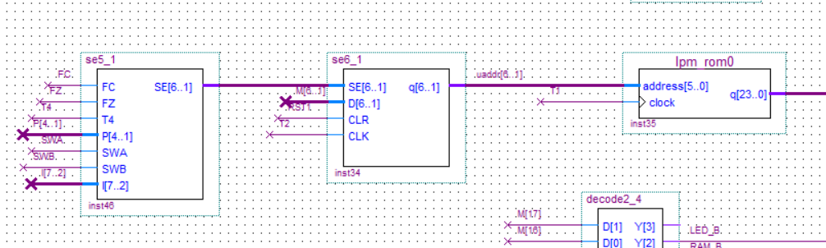
答：微程序控制器
其中se5-1为地址转移逻辑
se6-1为微地址寄存器
作用是：控制机器各个部件协调一致工作 ，使整个处理过程有条不紊的进行
在于机器指令执行过程的控制。

2106410125 赵熙然
1.寄存器里面存放的是什么
答：指令
2.74148是什么
答：编码器
3.编码器是干什么的
答：接收由机械设备产生的角度或线性位移，并将这些物理量转换成可用的电信号

2106410126-梁帅-答辩问题
1、说明微指令的指令格式；
水平型微指令：从编码方式看，直接编码、字段直接编码、字段间接编码和混合编码属于水平型微指令。指令字中的一位对应一个控制信号，有输出时为1，否则为0.一条水平型微指令定义并执行几种并行的基本操作
水平型微指令优点是微程序段、执行速度快；缺点是微指令长，编写微程序比较麻烦。
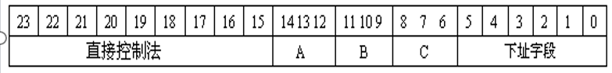

2、数据通路图中ALU_G、299_G、PC_G的作用；
ALU-G为运算器的输出控制；299-G为移位寄存器的输出控制；PC-G为程序计数器的输出控制；

3、说明运算器的硬件结构；
运算器由算术逻辑单元(ALU)、累加器、状态寄存器、通用寄存器组等组成。算术逻辑运算单元(ALU)的基本功能为加、减、乘、除四则运算，与、或、非、异或等逻辑操作，以及移位、求补等操作。

学号：2106410127 姓名：喻婷婷
- 问：基本模型机的逻辑电路图中74148是什么
答：是带有优先权的编码器，进行编码
- 问：IN输入的数据传到哪里
答：R0
- 问：R0中数据存在哪里
答：存在通用寄存器组reg_3中

学号 2106410128 姓名 焦雨欣

- 问：图中元器件是什么，有什么作用？
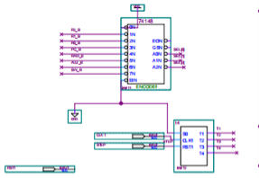
答：带有优先权的编码器，进行编码，转换信号形式。

2、图中器件是什么？
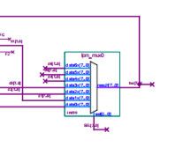
答：多路开关选择器，需要码。编码后数据传入多路开关，能够完成模拟量的切换。

- 图中几个寄存器的作用分别是什么？
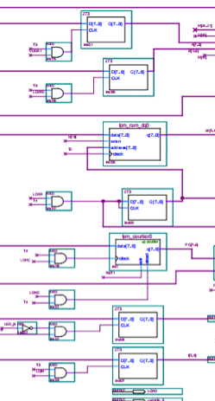
答：数据寄存器、地址寄存器、指令寄存器。
寄存器是有限存贮容量的高速存贮部件，可用来暂存指令、数据和地址。

学号 2106410129 姓名 褚明辉
- 问：基本模型机中运算器的作用
答：
基本模型机中的运算器是用于执行基本计算和逻辑操作的部件。它通常负责执行诸如加法、减法、乘法、除法等数学运算，以及逻辑比较（例如相等性检查、大小比较）等操作。在计算机系统中，运算器是CPU的重要组成部分，它执行指令并完成各种计算任务，使得计算机能够进行各种复杂的运算与决策。
- 问：基本模型机中微程序控制器包含哪些部件? 微程序控制器的作用是什么?
答：
基本模型机中的微程序控制器通常包含以下几个重要部件：

存储器单元：用于存储微指令集，即一系列描述计算机操作的微操作指令。

指令译码器：负责解释从存储器中读取的微指令，并将其转化为控制信号，以便协调和管理计算机系统中各个部件的操作。

计数器：用于跟踪当前正在执行的微指令的地址，以便按顺序获取微指令。

状态寄存器：存储控制单元的当前状态，以及可能涉及到的标志位或状态信息。

时序逻辑单元：负责生成微操作步骤中所需的时序信号，以确保各个部件在正确的时间执行相应的动作。

基本模型机中的微程序控制器是用于指挥整个计算机系统进行操作的关键部件。它负责解释并执行存储在内存中的微指令集，这些微指令描述了计算机应该如何执行指定的操作。微程序控制器的作用类似于一个指挥官，它根据需要从存储器中读取微指令，并将其转化为具体的控制信号，以便协调和管理计算机系统中各个部件的操作。这种微程序的结构使得计算机系统更容易设计、维护和扩展。
- 问：基本模型机中控制存储器的作用
答：
基本模型机中的控制存储器主要用于存储微程序，这些微程序描述了计算机系统执行指令时需要采取的一系列微操作。其作用在于提供计算机所需的控制信号和微操作序列，以指导整个计算机系统的运行。控制存储器中的微程序包含了对计算机硬件的控制信息，包括时序控制、数据通路选择、状态转移等，从而实现对计算机各部件的精确控制。

通过控制存储器，计算机能够按照微程序中定义的步骤顺序执行各项操作，实现指令的逐步执行，进而完成复杂的计算和处理任务。控制存储器的内容可以根据需要进行更新和修改，这使得计算机系统的控制逻辑可以相对灵活地进行调整和优化。

学号 2106410130 姓名 戴子强
- 问：通用寄存器reg_3中靠什么选择R0。
答：通过寄存器选择电路ldr0_2控制选择R0。
- 问：t4是什么？CLK1,RST1表示什么？
答：t4是时序发生器，CLK1,RST1表示周期。
- 问：SWB,SWA代表什么？
答：存储器读操作：控制台SWB、SWA为“0 0”时，可对RAM进行读操作。
存储器写操作：控制台SWB、SWA为“0 1”时，可对RAM进行写操作。
启动程序：控制台SWB、SWA为“1 1”时，即可转入到01号“取址”微指令，启动程序运行。

学号2108620101 姓名马银龙
- 问：此五条指令的模型机最重要的部分是什么？
答：
此五条指令的模型机最重要的部分是微程序控制器，微程序控制器由控制存储器、微地址寄存器和微命令寄存器组成。
（1） 控制存储器的作用是存储微程序，微程序中包含了一系列的控制指令，用于控制计算机的操作。
（2） 微地址寄存器的作用是存储当前微程序的地址，它指示了下一个要执行的微命令在控制存储器中的位置。
（3） 微命令寄存器的作用是存储当前微程序中的微命令，微命令包括控制信号和操作码，用于控制计算机的各种操作。
- 问：此五条指令的模型机中通用寄存器组使用了哪个？
答：
在通用寄存器组中使用到了R0寄存器，通过in输入数据到R0寄存器然后五条指令使用R0中的数据进行相关计算。
- 问：执行“取指”微指令时，如何识别微指令的判断测试字段？
答：
通过P[4..1]中的P[1]可以选择五条指令，他们分别是10 IN、11 ADD、12 STA、OUT 13、JMP 14，P[4]可以选择是否是读、写或者启动程序。

